PANDEMİ SONRASI OKULA UYUM SÜRECİ VE AİLELERE ÖNERİLER
Çocuklar, Pandemi sürecinde eğitim öğretim faaliyetlerinin uzaktan eğitime geçmesiyle, sokağa çıkma kısıtlamaları sebebiyle akranlarından ayrılmalarıyla şüphesiz süreçten en çok etkilenen yaş grubu olmuşlardır. Çünkü çocuklar öğrenci rolleriyle yer aldıkları eğitim sisteminde belirli bir oryantasyon sürecine katılamadan uzaktan eğitim faaliyetlerinde yer almak ve uyum sağlamak zorunda kalmışlardır. Yüz yüze eğitimden uzak kalan çocuk tekrardan sınıf ortamına uyum sağlamakta zorluklar yaşayabilir.
ÇOCUKLARIN PANDEMİ SÜRECİNDE VEREBİLECEĞİ TEPKİLER

Bilişsel ve sosyal-duygusal gelişim henüz tamamlanmadığı için çocuklar yaşadığı öfkeyi ağlayarak, ebeveynlerini suçlayıp onlara küserek, vurarak, kendisini onlardan yalıtarak gösterebilir ya da oyuncaklarına saldırgan davranarak gösterebilirler. Bu tepkilere ek olarak anne babadan ayrılamama, sürekli beraber olma isteği, iştahsızlık, yatak ıslatma, parmak emme gibi gerileme davranışları, zarar verici davranışlar, nedeni bilinmeyen psikosomatik tepkiler COVID-19 Pandemi sürecinde çocukların gösterebileceği olası tepkiler arasında yer almaktadır.

ANNE BABAYA ÖNERİLER

- Bu süreçte yeni sorunlar ve yeni kavramlar hayatımıza girebilir. Bu yeni sorunlarla baş etmek ve yeni kavramları doğru anlamak için resmi kaynakların açıklamalarını ve bilgi akışını takip edebiliriz.
- Eğer çocuklar okul çağındaysa okul programına uygun bir planlama oluşturmak önemlidir. Kitap okuma, matematik ve diğer dersleri çalışmaları için zaman belirlerken, dinlenme saatleri de program içine alınmalıdır. Çocuklar ne zaman ve ne kadar süre çalışacaklarını bildiklerinde daha güvenli ve iç disiplini kazanarak sorumluluklarını bilirler.
- Fiziksel aktiviteler, müzik ve sanat gibi konular unutulmamalıdır. Birlikte şarkı söylenebilir, dans edilebilir. Resimler yapıp, evin bir duvarında sergilenebilir. Çocukların yaratıcılığını onlara bırakmak gerekir. Ne yapacaklarına onlar karar versinler.
- Ailece kitap okuma etkinlikleri planlanabilir. Daha sonra okunan kitabın resmi yapılabilir.
- Puzzle, bulmaca, bilgi kartlarıyla keyifli ve aynı zamanda verimli vakit geçirilebilir.
- Çocuklarla birlikte oyuncaklar üretebilirsiniz. Çocuğun kendisinin yaptığı oyuncak daha çok hoşuna gider ve onunla daha uzun oynayarak zevk alır.

- Çocuklar online dersler olmadığında tablet ve telefonla vakit geçirmek isteyebilirler. Ekran süresi ve sınırlar mutlaka hatırlatılmalı ve bu sınır her gün aynı olmalı. Anne ve babalar bu kuralları sürdürürken mutlaka tutarlı ve istikrarlı olmalı.
- Pandemi süreci ve sonrası için çocukların verebileceği tepkiler için okul rehberlik servisi ve Rehberlik Araştırma Merkezi Rehberlik ve Psikolojik Danışma Birimi’nden destek alınabilir.
OKULDA YAPILMASI GEREKENLER
- Okulda bulunulan süre içerisinde maske, mesafe ve hijyen kuralları hakkında öğrenciler bilgilendirilmeli, takibi yapılmalı ve sosyal yaşamlarında da bu kurallara uymaları sağlanmalıdır.
- Evde bulundukları süreçte teknolojiyi yoğun kullanan öğrenciler için bilinçli teknoloji kullanımı konusunda çalışmalar yapılmalıdır
- Zaman yönetimi, motivasyon, kaygı ve stresle baş etme yöntemleri hakkında öğrenci ve veli çalışmaları yapılmalıdır.

ÖRNEK ETKİNLİK VE OYUN

Kavanoz Dolusu Bilgi, Kavanoz Dolusu Eğlence
Hedef Beceriler
Hazırlıksız konuşmalar yapabilme. Verilen görevleri, amaca uygun şekilde yerine getirebilme. Belirlenen kural ve yönergeleri oyun ve etkinliklerde uygulayabilme.
Malzemeler: Kavanoz, kurşun kalem, kâğıt.
Nasıl Oynanır?
Ailece bilgi yarışması düzenlemeye ne dersiniz? Bu yarışmada sadece bilgiyi ölçmeye yönelik sorular değil, aynı zamanda çeşitli etkinlikleri içeren görevler de vardır. Öncelikle çocukların düzeyine göre, yanıtlayabileceği sorular küçük kâğıtlara yazılır. Sorular, ders içeriklerini kapsayabileceği gibi genel kültüre ve çocukların ilgi alanlarına yönelik de hazırlanabilir. Aynı zamanda yazılan soru sayısı kadar görev belirlenip aynı büyüklükteki kâğıtlara yazılır. Bu görevler; bir şiir okumak, bir atasözü ya da şarkı söylemek, yerinde dans etmek, üç kere zıplamak, diğer odadan bir malzeme getirmek, taklit yapmak, bir çiçeğe su dökmek olabilir. Hazırlanan tüm kâğıtlar aynı şekilde katlanarak kavanozun içine atılır. Kavanozdaki kâğıtlar karıştırılır. Sayışmaca ile oyuncuların sırası belirlendikten sonra ilk sıradaki oyuncu, kavanozdan bir kâğıt çeker. Çekilen kâğıttaki soru cevaplandıktan ya da görev, yerine getirildikten sonra sıra diğer oyuncuya geçer. Her oyuncu değişimi öncesi, kavanoz iyice karıştırılıp teşvik edici sözlerle katılıma ilgi arttırılabilir.
Kaynakça:
https://uzaktanegitim.meb.gov.tr
ÇAYKUŞ, Covid-19 Pandemi Sürecinde Çocukların Psikolojik Dayanıklılığını Güçlendirme. Avrasya Sosyal ve Ekonomi Araştırmaları Dergisi. Sayı:5,s.95-113
DOKUZLU, Ezgi. Pandemiye rağmen keyifli bir yarıyıl tatili geçirmenin yolları. https://www.anadolusaglik.org/blog/pandemiye-ragmen-keyifli-bir-yariyil-tatili-gecirmenin-yollari.11.01.2021
http://orgm.meb.gov.tr/meb_iys_dosyalar/2021_02/12141405_OKULA_MERHABA.pdf
https://ttkb.meb.gov.tr/www/salgin-sonrasi-okula-uyum-kilavuzu-ve-etkinlikler-hazirlandi/icerik/390
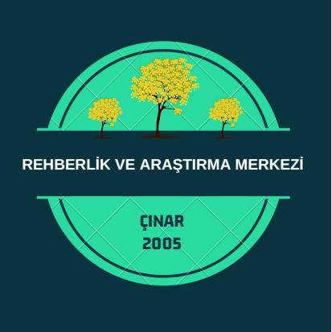
ÇINAR REHBERLİK
VE ARAŞTIRMA MERKEZİ

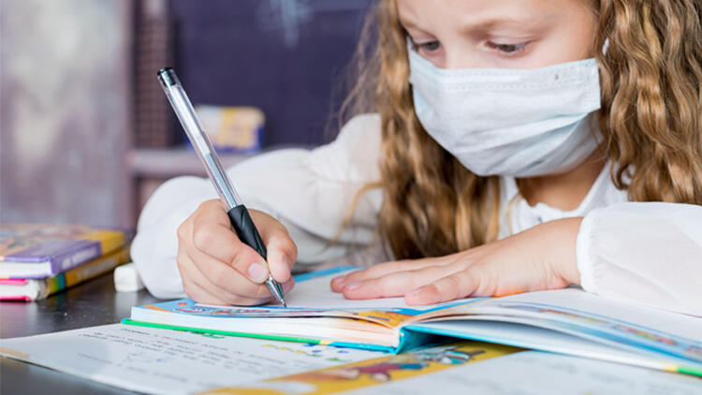

PANDEMİ SONRASI OKULA UYUM SÜRECİ VE AİLELERE ÖNERİLER
ŞUBAT - 2021

